**МИНОБРНАУКИ РОССИИ**

**Санкт-Петербургский государственный**

**электротехнический университет**

**«ЛЭТИ» им. В.И. Ульянова (Ленина)**

**КАФЕДРА ВЫЧИСЛИТЕЛЬНОЙ ТЕХНИКИ**

отчет

**по лабораторной работе №6**

**по дисциплине «Компьютерная графика»**

Тема: **Формирования реалистических изображений с использованием**

**простых моделей освещения одним или двумя точечными источниками**

|  |  |  |
| --- | --- | --- |
| Студенты гр. 9308 | | Максимов Ю.Е |
| Преподаватель |  | Матвеева И.В. |

Санкт-Петербург

2024

Содержание

Цель работы 3

Задание 3

Используемые ресурсы 3

Основные теоретические положения 4

Пример работы программы 5

Вывод 8

Список литературы…………………………………………………………………………….9

### **Цель работы**

Сформировать реалистическое изображение с использованием простых моделей освещения одним или двумя точечными источниками.

### **Задание**

Сформировать тени при освещении многоугольников и поверхностей,  
сформированных при выполнении темы 5, точечным источником освещения без  
учета интенсивности освящения тел, участвующих в сцене (без учета зеркальной  
и диффузионной составляющих освещения). Обеспечить преобразование сцены  
при изменении координат источников освещения или наблюдателя.

### Используемые ресурсы

Для выполнения лабораторной работы использовался язык С++ c использованием фреймворка QT, с применением единственной функции для отрисовки void QPainter::drawPoint(int x, int y), которая размещает пиксель согласно поданным координатам.

### Основные теоретические положения

Предположим, у нас есть треугольник, который проецируется на экран. Ко всему прочему добавляется источник освещения S. Получим следующую картинку:

Рисунок 1. Проецирование треугольника с добавлением освещения

Если на одной плоскости в 3D пространстве даны 4 точки A, B,C, 0, то, чтобы проверить, что треугольник ABC содержит точку O, нужно найти b и c из уравнения:

$$\vec{AO}=b\vec{AB}+c\vec{AC}$$

Если выполняются одновременно условия:

$$b≥0,c≥0,b+c≤1$$

То точка O принадлежит треугольнику ABC.

Найдя точку _P, нужно проверить со всеми другими треугольниками (они же полигоны), что _PS не пересекается с ними. Если пересекается хоть с одним, то нужно “затемнить” этот пиксель на экране в точке Р.

Также нужно убедиться, что пересечение будет именно с теми треугольниками, с которыми необходимо:

Рисунок 2. Треугольники для рассмотрения

Рассмотрим относительно зеленого треугольника:

* не нужно искать пересечение с изначальным треугольником
* пересечение с серым треугольником на данной картинке не должно означать, что пиксель на экране нужно будет затемнить. Ведь серый треугольник “сзади”.
* Если пересечение произошло с синим треугольником, то вот тогда затемнить нужно, ведь синий треугольник “загораживает” источник освещения в точке _P.

Уравнение для прямой _PS будет иметь следующий вид:

K = _P + (S - _P)*t, где K – точка на прямой _PS.

Если t < 0 или t > 1, то рассматривать пересечение с таким треугольником не нужно.

### Пример работы программы

При запуске программы открывается следующее окно, где отображается стартовая сцена без выявления теней:

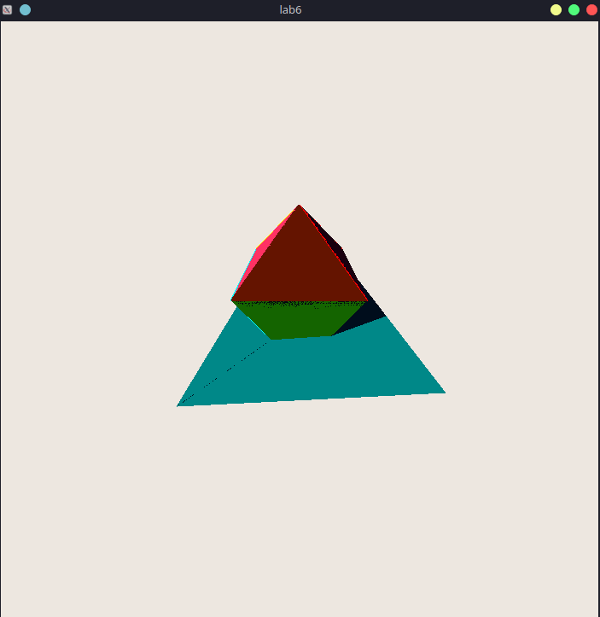

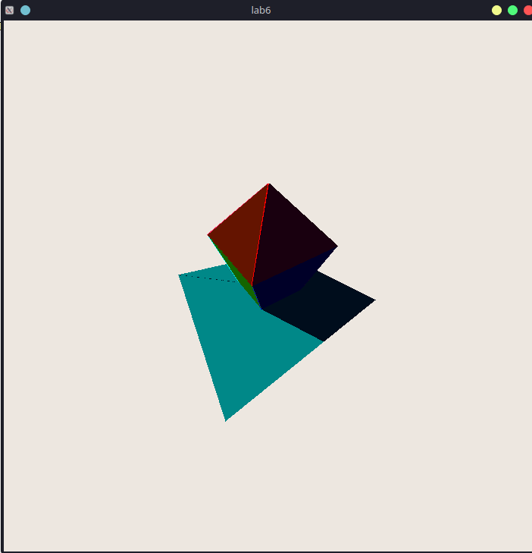

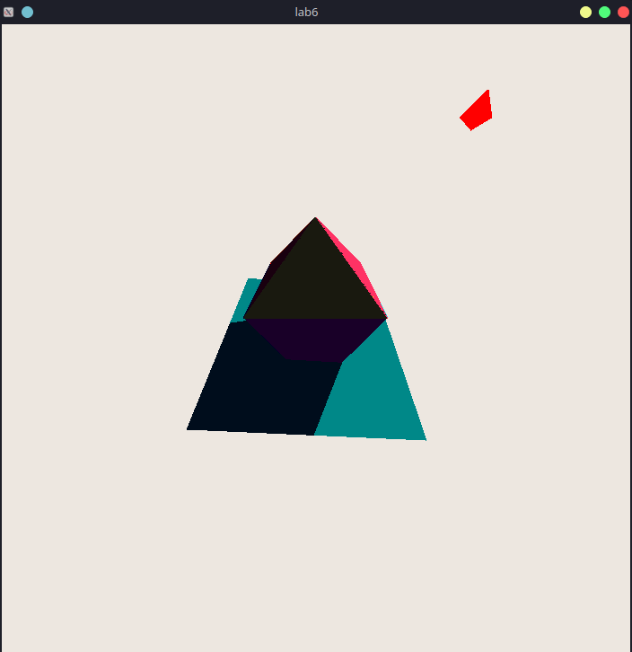

### Вывод

При выполнении лабораторной работы были сформировано реалистическое изображение с использованием простых моделей освещения одним или двумя точечными источниками. В частности, было сформированы тени при освещении многоугольников и поверхностей точечным источником освещения без учета интенсивности освящения тел, участвующих в сцене (без учета зеркальной и диффузионной составляющих освещения).

**Список литературы**

### **1. Основы компьютерной графики и проектирования**

* Фоли Дж., ван Дам А., Файнер С., Хьюз Д. Компьютерная графика: Принципы и практика. — М.: Вильямс, 2004.
* Пресли Р., Бекенхауэр Дж. Математическая графика и вычислительная геометрия. — М.: МИР, 1986.
* Хельд Г. Компьютерная графика: Применение и методы. — М.: МИР, 1987.

### 2. Геометрия и математические основы построения кривых

* Александров П. С. Введение в теорию множеств и топологию. — М.: Наука, 1988.
* Гурвич Л. Я., Журавлев И. В., Рощин А. Л. Основы аналитической геометрии и векторного анализа. — М.: Высшая школа, 1985.
* Наимарк М. А. Линейная алгебра и аналитическая геометрия. — М.: Наука, 1972.